ما بعد الحداثة
Post-Modernism/post-Structuralism

ما الذي يقدمه ما بعد الحداثيون عن العلاقات الدولية؟

ما بعد الحداثة أو ما بعد البنيوية هي نمط من التفكير و التحليل النقدي، و الذي ظهر في الثمانينات.
جوهرها هو التشكيك في المعتقدات و الإدعاءات التي أصبحت تعتبر مسلمات و معطيات غير قابلة للنقاش حول السياسة العالمية،
من روادها:
Jacques Derrida
Michel Foucault
موضوع ما بعد الحداثة أو ما بعد البنيوية هو البحث في الكيفية التي تنتج من خلالها الهيمنة علاقات القوة و تعيد إنتاجها،
كيف تمنح الشرعية لبعض الأفعال و الأفكار و تحجبها عن أفعال و أفكار أخرى،

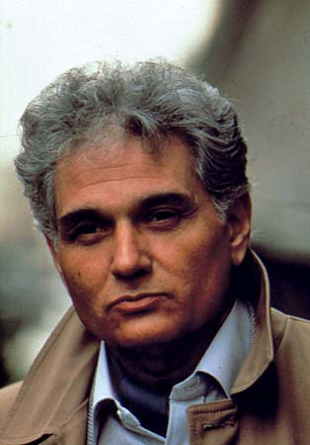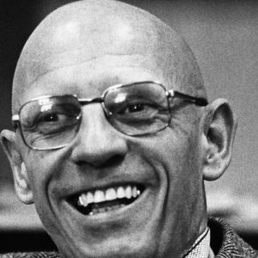
- تتحدى النظريات التقليدية،
- تناقش الأفكار التي جاءت بها من حيث المفاهيم المستخدمة فيها كالدولة و القوة،
- تنطلق من وجود هيمنة في عملية إنتاج المعرفة و بالتالي النظريات أيضا،
- تبحث في العلاقة بين تلك المعرفة و إعادة إنتاج علاقات القوة، و بالتالي إعادة إنتاج الوضع القائم.
Jacques Derrida
https://bit.ly/2YcsSt2

Michel Foucault
https://bit.ly/2MIkdZV

ما هي الافتراضات التي تقدمها ما بعد الحداثة أو ما بعد البنيوية؟

- المعرفة التي تعتبر مقبولة، ينتج قبولها عن قوة فواعل معينة تسمى "النخبة" هي التي تفرضها على الآخرين.
- تتكون النخبة من الوزراء الذين يحددون السياسة، و رجال الأعمال الذين يقودون الموارد المالية و الأسواق و الإعلام الذي يحدد الصورة التي يظهر من خلالها أي شخص.
- هذه النخبة لها سلطة تعزيز الأفكار و وجهات النظر التي تخدم مصالحها بأفضل شكل ممكن.
- هي التي تحدد المعتقدات المسموح بها و المعرفة السائدة في المجتمع.
- تتمكن النخبة من فعل ذلك بواسطة التلاعب في الخطاب المستخدم (الخطابات المهيمنة أو الخطابات الرسمية).
- عن طريق الخطاب يتحدد المقبول و غير المقبول.
- تتمثل قوة الخطاب المهيمن في كونه يلغي الآراء الأخرى إلى الحد الذي يعد فيه التفكير خارج إطار هذا الخطاب، تفكيرا غير عقلاني.
- تعد اللغة المسخدمة في الخطاب ضرورية لتحقيق التأثير، و يقصد بها هنا المفاهيم المستخدمة و المسميات التي تطلق على الأحداث (الإرهاب، محور الشر، الدول المتخلفة، ... مثلا).

و ماذا بعد؟ !!

يقول Michel Faucault بأن المفاهيم التي تستخدمها النخب و خطاباتها التي تتوجه بها إلى الجماهير تخلق ما يسمى بـ"نظام الحقيقة"، و هو يعمل بشكل غير قابل للنقاش في المجتمع و يخدم فواعل معينة.
(مثلا: عندما يكون هناك ضحايا في الدول الغربية نتيجة الإرهاب يتم التعاطف معهم، في حين يقع عدد اكبر من الضحايا في دول أخرى غير غربية كفلسطين مثلا و لكن لا يحصلون على نفس الموقف، إذن الخطاب المستخدم يعزز فكرة البراءة لدى الغرب)

محاور مهمة لدى ما بعد البنيوية
العلاقة بين القوة و المعرفة
الأخلاق
التفاعل النصي (كيفية قراءة و تأويل العالم)
الدولة ذات السيادة
مناقشة ماهية مفهوم "السياسي"

تتأثر المعرفة بالقوة، و هذا عكس ما نادت به النظريات التقليدية، و التي تدعي إمكانية الحصول على معرفة موضوعية غير متأثرة بالقيم و المصالح و علاقات القوة.
إذن، من يملك القوة يستطيع تحديد طبيعة المعرفة السائدة (الأفكار، المعتقدات، الآراء،...) و المقبولة و يمنحها صفة الشرعية.

العلاقة بين القوة و المعرفة

التأويل (قراءة الأحداث السياسية مثلا) تخلق العالم الاجتماعي، و قد يكون للأحداث السياسية تأويلات مختلفة.
(استخدام مصطلحي السيادة و الفوضى مثلا)
ضرورة تفكيك المصطلحات و علاقة المصطلحات المتقابلة ببعضها البعض، ثم إعطاء قراءة مزدوجة (وصف المصطلح بالطريقة المألوفة، ثم فحص الافتراضات التي يقوم عليها)
التفاعل النصي (كيفية قراءة و تأويل العالم)

البحث في كيفية نشوء الدولة ذات السيادة بالشكل الذي أصبحت معه هي النمط المقبول، و ما هية الممارسات السياسية التي أنتجتها، و ينجر عن ذلك البحث في:
- جذور الدولة الحديثة،
- العلاقة بين الدولة و العنف،
- كيف تم رسم الحدود و تحديد مكانتها،
- عناصر الهوية كما تتحدد ضمن الخطاب المتعلق بالأمن.

الدولة ذات السيادة
مناقشة ماهية مفهوم "السياسي"

- البحث في معنى الأخلاق،
- التأكيد على ضرورة عدم إعاقة الحدود المعترف بها للأخلاق التي تتجاوز تلك الحدود،
- التركيز على أولوية الأخلاق.
الأخلاق

قائمة المراجع:

- باللغة العربية:
- ريتشارد ديفيتاك، "النظرية النقدية"، في: سكوت بورتشيل و آخرون، نظريات العلاقات الدولية، ترجمة محمد صفار، سلسلة العلوم الاجتماعية للباحثين، القاهرة: المركز القومي للترجمة و النشر، العدد 2202، ط1، 2014، ص-ص: 279-318.
- باللغة الأجنبية:
- Aishling MC Morrow, « Poststructuralism », in : Stephen McGlinchey, Rosie Walters, Christian Scheinpflug, International Relations Theory, E-International Relations Publishing, England, 2017, p-p : 56-61.

- Aslı Çalkıvik, « Poststructuralism and Postmodernism in International Relations »,
https://oxfordre.com/internationalstudies/view/10.1093/acrefore/9780190846626.001.0001/acrefore-9780190846626-e-102
09/06/2020 17 :51

